**1905电影网研发部-专资数据采集**

|  |  |  |  |
| --- | --- | --- | --- |
| 编 写 | 郭锐 | 编写 时间 | 2018年01月16日 |
| 审 批 |  | 审批 时间 |  |
| 版本 | V1.0 | | |

**文档修订摘要**

|  |  |  |  |  |
| --- | --- | --- | --- | --- |
| **日期** | **修订号** | **描述** | **著者** | **审阅者** |
| 2018.01.16 | 1.0 | 文档创建 | 郭锐 |  |
|  |  |  |  |  |
|  |  |  |  |  |
|  |  |  |  |  |
|  |  |  |  |  |
|  |  |  |  |  |
|  |  |  |  |  |
|  |  |  |  |  |
|  |  |  |  |  |
|  |  |  |  |  |
|  |  |  |  |  |
|  |  |  |  |  |
|  |  |  |  |  |

## 文档说明

本文档为专资数据采集项目说明。

### 采样材料

专资系统URL

<http://www.gjdyzjb.cn/login.html>

专资系统采样账号

账号：37177011

密码：1234abcd

综合业务系统-》影院管理-》影院信息变更-》查询-》操作-》查看

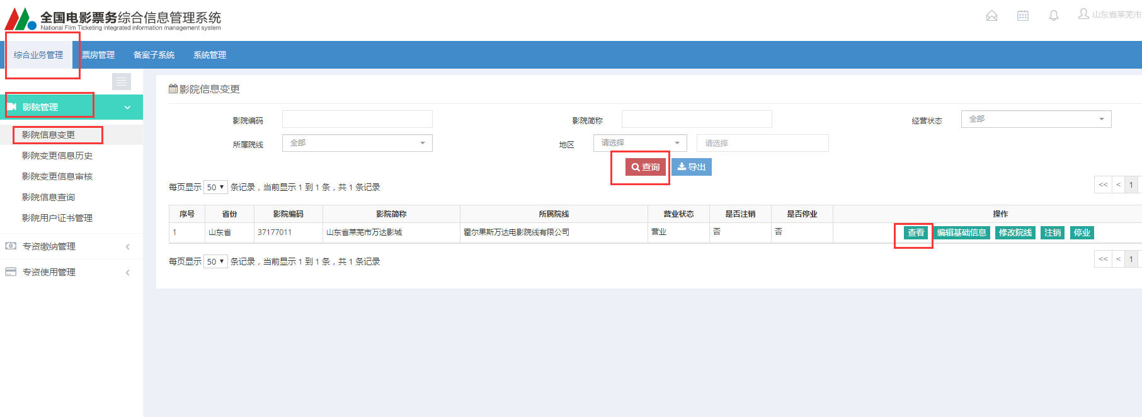

采集数据

1. 影院基本信息
2. 影厅信息
3. 影院资本投资构成信息

数据管理系统位置

MDB后台-》票房管理-》影院信息

### 采集流程说明

业务流程

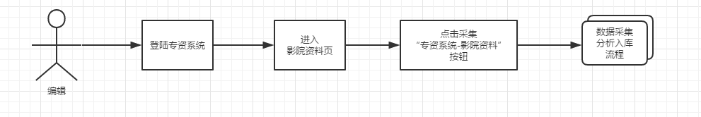

方案A

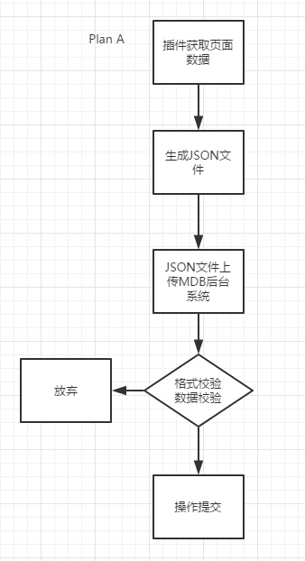

方案B

